中山大学交通工程本科生课程

《数据库原理》

系统设计文档
实验名：图书馆管理系统
组长：孙崇博
成员：蔡思远，李秉骏

2024 年 7 月16 日
目录
系统功能 1
1 数据库设计 2
概念设计 2
1.1.1 实体图 2
1.1.2 总体E-R图 5
逻辑结构设计 5
物理结构设计 6
2 系统详细设计 8
2.1数据库操作模块 8
2.2信息录入模块 9
2.3信息删除模块 9
2.4信息修改模块 10
3 系统界面展示 11

需求分析

系统背景
随着数字化和信息化时代的到来，传统的图书馆管理方式已经逐渐无法满足日益增长的需求。传统的图书管理依赖于人工操作，包括图书的分类、借阅、归还、统计等工作，不仅效率低下，而且容易出错。随着图书馆规模的扩大和读者需求的多样化，这种管理方式已经显得力不从心。因此，图书管理系统的开发变得尤为重要和迫切。
传统的图书管理方式需要手动记录、查询和统计图书信息，这些工作不仅繁琐，而且容易出错。图书管理系统通过自动化的方式，能够自动完成这些工作，显著提高了管理效率和准确性。系统可以实时更新图书的借阅状态、库存数量等信息，方便管理人员快速掌握图书馆的整体情况。
图书管理系统通过电子化的方式提供图书查询和借阅服务，极大地方便了用户。用户可以通过系统随时随地查询图书馆的藏书情况、预约借书、续借图书等操作，无需亲自前往图书馆。这不仅节省了用户的时间和精力，也提升了他们的阅读体验。

系统功能
本系统将开发一个图书管理系统。该系统的主要分为3个用户（管理员，游客和用户），其功能如下：
- 读者：
  - 借阅图书：首先登录系统，选择需要借阅的图书信息进行借阅
  - 查看借阅信息：查看个人的图书借阅信息
  - 归还图书：选择对应的借阅信息，并进行归还
- 管理员：
  - 管理图书信息：对图书的增删改查
  - 管理读者信息：查看读者信息，并可以注销读者信息
  - 管理借阅信息：可以根据读者编号进行借阅信息的搜索
  - 管理出版社信息，对出版社的增删改查
  - 管理书籍类别信息：对书籍类别的增删改查
- 游客：
  - 查询图书信息
  - 申请成为读者
因此，其功能结构图如下：
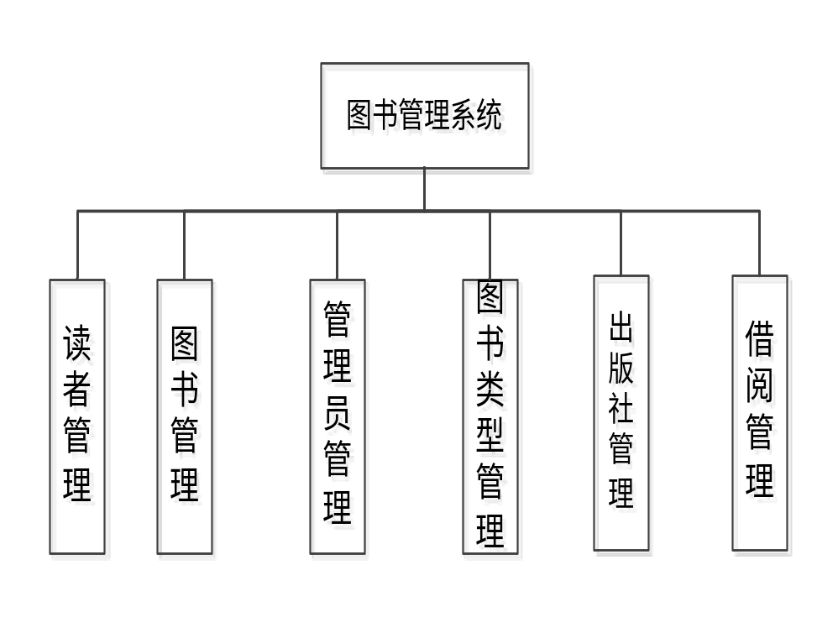
- 数据库设计

概念设计

实体图
- 书籍的属性为：书名，书籍编号，作者，出版社编号，单价，类别编号，可借数量，馆藏数量，是否可借
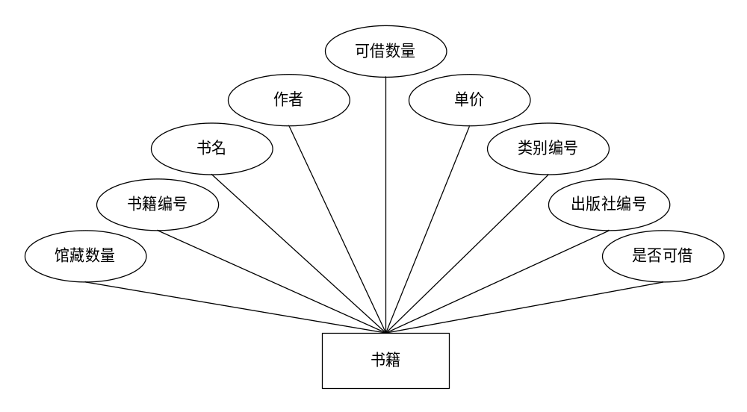
- 书籍类别的属性为：编号，名称，备注
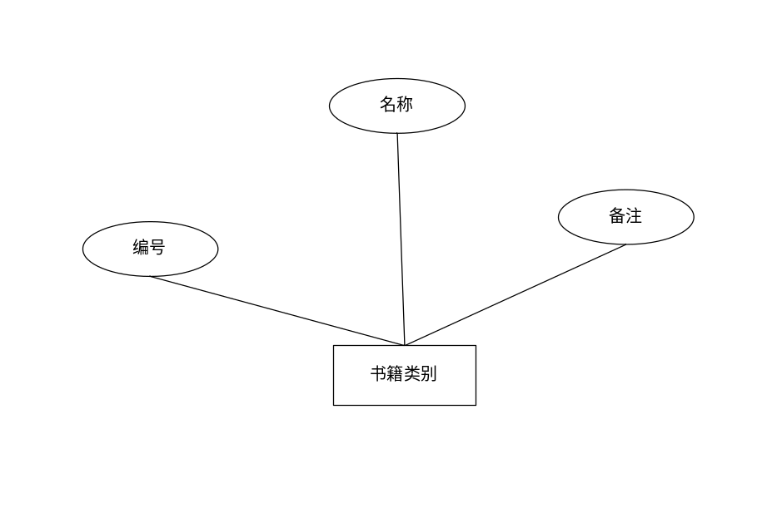
- 出版社的属性为：出版社编号，名字，负责人，联系电话，具体位置
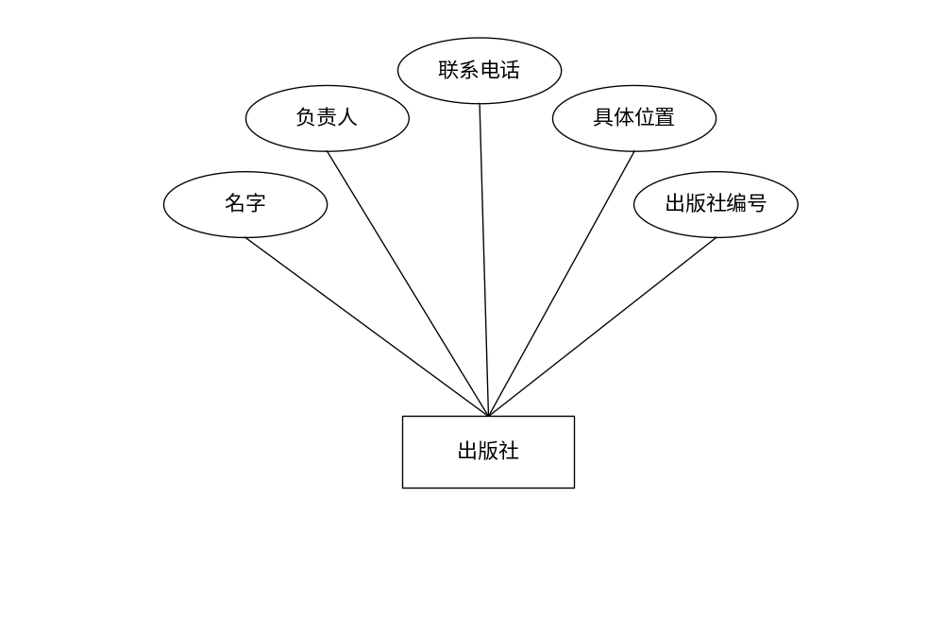
- 管理员的属性为：登录名，密码，身份证，手机号，职位
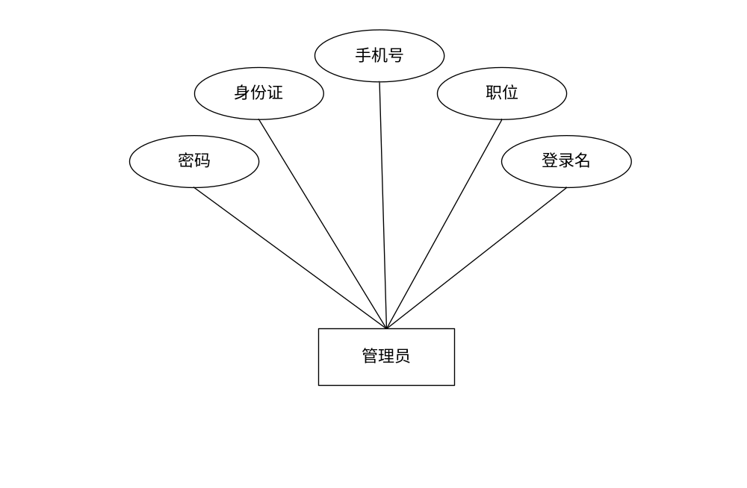

- 读者的属性为：用户编号，姓名，性别，电话，家庭地址，密码

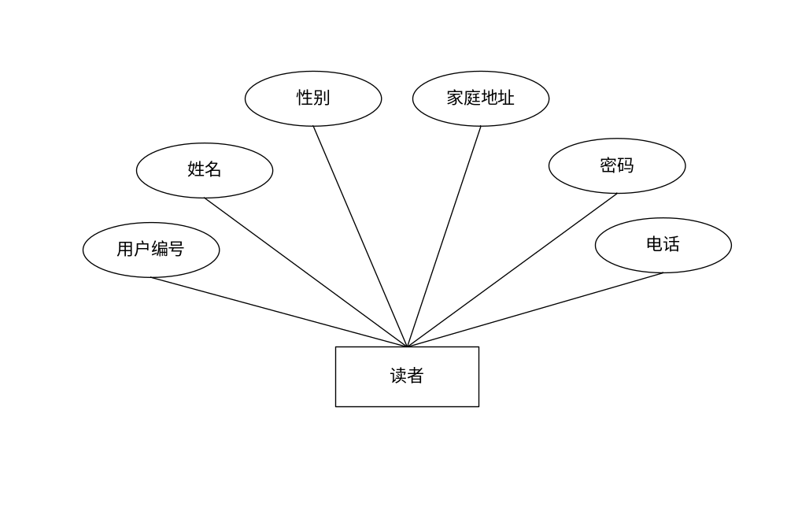

总体E-R图
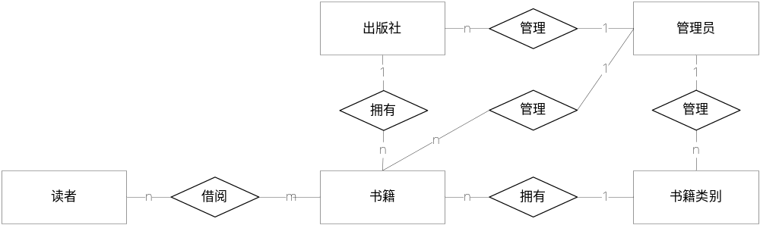

逻辑结构设计
将ER图进行转换后的关系模式
书籍（书名，书籍编号，作者，出版社编号，单价，类别编号，馆藏数量，可借数量，是否可借）
书籍类别（编号，名称，备注）
出版社（出版社编号，名字，负责人，联系电话，具体位置）
管理员（登录名，密码，身份证，手机号，职位）
借阅信息（借阅编号，书籍编号，用户编号，借阅时间，借阅天数，归还时间）
读者（用户编号，姓名，性别，电话，家庭地址，密码）

物理结构设计
表2.1 书籍表
属性 | 列名 | 数据类型 |  | 长度 | 约束
书籍编号 | sjbh | varchar |  | 50 | 非空
书名 | sm | varchar |  | 50 | 空
出版社编号 | cbsbh | varchar |  | 50 | 空
单价 | dj | Float |  |  | 空
作者 | zz | varchar |  | 50 | 空
类别编号 | lbbh | varchar |  | 50 | 空
可借数量 | kjsl | int |  |  | 空
馆藏数量 | gcsl | int |  |  | 空
是否可借 | sfkj | varchar |  | 50 | 空

表2.2 书籍类别表
属性 | 列名 | 数据类型 |  | 长度 | 约束
编号 | bh | varchar |  | 50 | 非空
名称 | mc | varchar |  | 50 | 空
备注 | bz | varchar |  | 50 | 空

表2.3 出版社表
属性 | 列名 | 数据类型 |  | 长度 | 约束
出版社编号 | cbsbh | varchar |  | 50 | 非空
名字 | mz | varchar |  | 50 | 空
负责人 | fzr | varchar |  | 50 | 空
联系电话 | lxdh | varchar |  | 50 | 空
具体位置 | jtwz | varchar |  | 50 | 空

表2.4 用户表
属性 | 列名 | 数据类型 |  | 长度 | 约束
用户编号 | ubh | varchar |  | 50 | 非空
姓名 | xm | varchar |  | 50 | 空
性别 | xb | varchar |  | 50 | 空
联系电话 | dh | varchar |  | 50 | 空
家庭地址 | jtdz | varchar |  | 50 | 空
密码 | upwd | varchar |  | 50 | 空

表2.5 借阅信息表
属性 | 列名 | 数据类型 |  | 长度 | 约束
借阅编号 | jybh | varchar |  | 50 | 非空
书籍编号 | sjbh | varchar |  | 50 | 空
用户编号 | ybh | varchar |  | 50 | 空
借阅时间 | jysj | date |  |  | 空
借阅天数 | jyts | int |  |  | 空
归还时间 | ghsj | date |  |  | 空

表2.6 管理员信息表
属性 | 列名 | 数据类型 |  | 长度 | 约束
登录名 | adminname | varchar |  | 50 | 非空
密码 | password | varchar |  | 50 | 空
身份证 | asfz | varchar |  | 50 | 空
电话 | atel | varchar |  | 50 | 空
职位 | azw | varchar |  | 50 | 空

- 系统详细设计

2.1数据库操作模块
我们设计了一个DBhelper类，采用单例模式管理数据库连接，通过getConnection()获取连接。此类提供方法简化数据操作：插入、删除、更新返回操作成功的布尔值，查询则返回包含数据的列表，以简化数据处理。同时，实现异常处理确保错误信息的清晰度，并利用自定义对象封装数据提升可读性和错误检查能力。全面的测试确保系统稳定性和可靠性。

2.2信息录入模块
我们在com.ui包中设计了查询和增加界面类。查询界面设有进入增加界面的按钮，用户点击后可跳转到增加界面输入并选择所需数据。增加完成后，通过点击增加按钮触发Add类中的方法，该方法将用户输入的数据传递给DAO层进行数据库操作。操作成功后，数据反馈至前端显示增加成功并刷新查询界面数据；若失败，则提示失败信息并保持在增加界面，确保用户能即时了解操作结果。
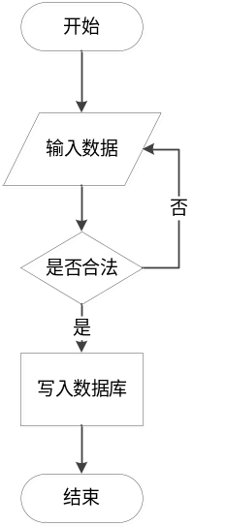

2.3信息删除模块
我们在com.ui包中设计了查询界面与相关的DAO类。查询界面包含选择数据项并触发删除操作的按钮，用户选定数据后点击删除，系统将调用DAO方法执行SQL删除语句。根据操作结果，前端即时反馈成功或失败信息，并相应更新查询界面或保持在删除界面，确保用户操作流畅且结果明确。

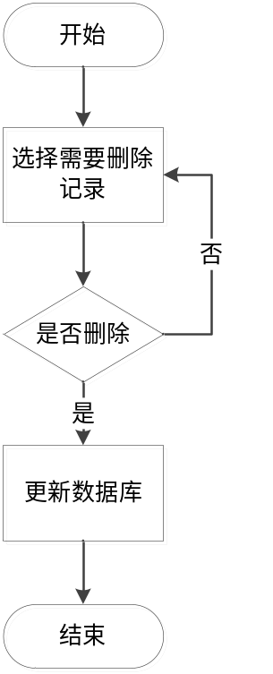

2.4信息修改模块
我们在com.ui包中创建了查询与DAO类，分别处理查询与数据修改功能。用户通过查询界面选择数据项，点击修改按钮后跳转至修改界面进行信息修改。修改完成后，点击修改按钮触发DAO方法执行SQL修改语句。操作结果即时反馈至前端，成功则显示成功信息并更新查询界面，失败则显示错误信息并保持在修改界面，从而提供直观便捷的数据修改流程。
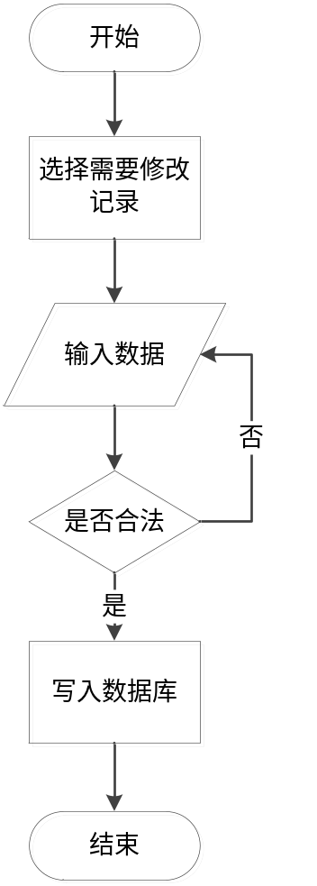

- 系统界面展示
